**Prevádzkové materiály**

**WD-40**

**Kód:** C-634  
**Vzhľad:** čistá, jasná kvapalina  
**Bod skvapnutia:** 45°  
**Použitie:** na ochranu kovových povrchov pred koróziou, odstraňovanie vlhkosti, uvoľňovanie skorodovaných, rozoberateľných spojov a mazanie  
**Toxicita:** produkt musí vyhovovať všetkým náležitostiam podľa zákona 163/2001 a smernici 91/155/EEC  
**Kontrola kvality:** zabezpečená v súlade so STANAG 3149

**Denaturovaný lieh**

**Kód:** S-738  
**Zloženie:** etanol, technický benzín, petrolej,...  
**Charakteristika:** bezfarebná kvapalina s výrazným alkoholovým zápachom  
**Obsah etanolu:** 95,7%  
**Použitie:**   
1. Fermentačný (kvasný) lieh -je určený na laboratórne, výskumné, skúšobné a prevádzkové účely vo vojenskej technike.  
2. Syntetický lieh - je určený na použitie v leteckej technike, ako čistiaca kvapalina v optických prístrojoch, na technické účely s osobitnými nárokmi na kvalitu   
**Toxicita:** produktu musí obsahovať všetky náležitosti vyplývajúce zo zákona č. 163/2001 a smernici 91/155/EEC  
**Kontrola kvality:** zabezpečená v súlade so STANAG 3149

**Brzdová kvapalina**

**Kód**: H-542  
**Body varu:** suchý 230°, mokrý 155°  
**Použitie:** je určená do ovládačov brzdových systémov dopravných a špeciálnych vozidiel pri prevádzkovej teplote od (- 50° C do + 260° C)  
**Toxicita:** produktu musí obsahovať všetky náleţitosti podľa zákona č. 163/2001 Z. z. o chemických látkach a prípravkoch a podľa smernice 91/155/EEC  
**Kontrola kvality:** zabezpečená v súlade so STANAG 3149

**Palivá**

**Rozdelenie palív:**

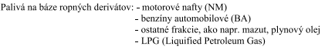

**Skratky:**

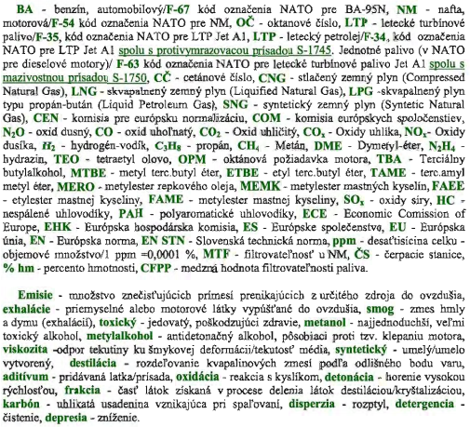

**Nafta**

**Kód:** F-54  
**Charakteristika:** zmes kvapalných uhľovodíkov s destilačným rozpätím 150° - 370°  
**Druhy:** letná B (0°), prechodná D (-10°), zimná F (-20°), extra zimná akr. Pásmo 2 (-32°) (medzná teplota filtrovateľnosti)  
**Cetanové číslo:** NM 51, NM 55, NM 60 (teplota tuhnutia filtrovateľnosti)  
**Aditíva:** mazivostné prísady, antioxidanty, deaktivátory kovov, biocidy,...

**Benzín**

**Kód:** F-67  
**Charakteristika**: monohozložkové kvapalné zmesi, s destilačným rozpätím 30° - 210°  
**Druhy:** letný A, zimný D/D1, prechodný C/C1  
**Oktanové číslo:** 95, 98, 85, 87  
**Aditíva:** antidetonačné prísady, antioxidanty, deaktivátory kovov,...

**Mazivá**

**Motorové oleje**

Zloženie: minerálne, polosyntetické, syntetické  
Aditíva: antioxidanty, TBN, TAN

**Druhy**

SAE (americká vyzkozitná norma): zimné – 0W, 5W, 10W, 15W, 20W, 25W, letné – 20, 30, 40, 50, 60  
API: Servis (benzínové motory), Commercial (naftové motory), ECenergy (nízkovizkozitné oleje)   
ACEA (eu norma): A/B (benzín, nafta), C (oleje kompatibilné s katalizátormi), E (diessel)  
Viskozitné triedy: zimná (W), letná

**Prevodové oleje (PP)**

Delenie: syntetické, minerálne  
Aditíva: antioxidanty, TBN, TAN

SAE: zimné - 70W, 75W, 80W, 85W, letné – 90, 140 250  
API: GL-1 (prevody, rýchlostné skrine), GL-2 (ozubené kolesá prevodov), GL-3 (skrutkové zuby), GL-4 (veľké rýchlosti), GL-5 (hypoidné prevody), GL-6 (veľká rýchlosť, výkon)

**Plastické mazivá** (koloidná - väzká)

Zloženie: základový olej, zahusťovadlo, aditíva  
Aditíva: vysokotlakové prísady, uhlíkaté plnidlá, prášky kovov  
Druhy: mydlové, nemydlové, zložené

**Penetrácia**000 - tekutá  
00 - polotekutá  
0 - veľmi mäkká  
1 - mäkká  
2 - polomäkká  
3 - stredná  
4 - polotuhá  
5 - tuhá  
6 - veľmi tuhá